Осіннє свято
«В гостях у Їжачка» (молодший дошкільний вік)


Вихователь мол. групи: Тетяна ЧИВЮК
Музичний керівник : Надія ЧИГРИН

Осіннє свято
«В гостях у Їжачка» (молодший дошкільний вік)

Діти під музику заходять до зали, сідають на стільчики.
Ведуча: Діти, подивіться, яка чудова хатинка у лісі. Давайте подивимося, хто в ній живе? Та це ж Їжачок! В лісі, в затінку ялинки наш господар Їжачок Гарну звів собі хатинку. Листячко зібрав сухеньке – постіль влаштував м’якеньку, Щоб тепленько було спати, люту зиму зимувати. Їжачок ходить біля хатки, прибираючи.
В Їжачка-трудівника друзів дуже пребагато. Він надумав запросити дорогих гостей на свято. І сьогодні наш господар справи вже свої скінчив І в нову свою оселю всіх охочих запросив. Їжачок виходить з хатинки і вітається.
Їжачок: Добрий день, діти! Радий вас вітати! Я запрошую усіх вас на осіннє свято. А щоб веселіше було святкувати, прошу всіх разом затанцювати.
Руханка «В ліс осінній ми підемо»
Ведуча: Ось дивіться, які чудові листочки зібрав наш Їжачок. Різнобарвні: жовті, червоні, золоті. Візьмемо їх в ручки і покажемо Їжачку, як ми вміємо танцювати.
Дітям роздають листочки. Гра-танок «Листочки»
Діти сідають на стільчики.
Їжачок: Молодці, діти, гарно вмієте танцювати!
Ведуча: А тепер цими листочками вкриємо Їжачка, щоб йому було тепліше.

Гра «Ковдра для Їжачка»
Ведуча: Ой, що це? Здається дощик починається…
Їжачок: Дітки, дощик вже пішов, нас із вами тут знайшов. І краплинки полетіли, всіх відразу намочили.

Їжачок ховається в хатинку.
Ведуча: Ой, який в нас неслухняний дощик. Хмарка наближається – дощик починається, Як прозорі намистинки – дощові блищать краплинки. По доріжках, по стежинках з неба крапають краплинки, Та нас дощик не лякає, бо ми в гру веселу граєм.
Гра «Сонечко і дощик»
Ведуча: А тепер дмухнути треба нам угору – аж до неба. Гей, хмаринки, розбігайтесь, сонечко, хутчіш з‘являйся! Діти дмухають угору і змахують руками.
Ведуча: Розвіялись хмаринки, перестав дощик іти. А де ж це наш Їжачок сховався? Давайте його покличемо разом: Їжачок, виходь! Їжачок виходь! Діти кличуть, Їжачок відповідає з хатинки.
Їжачок: Ні, не вийду! На вулиці стало мокро-премокро. І сонечко сховалося.
Ведуча: Діти, що ж нам робити? А давайте пограємо в гру з хмаринкою і зберемо всі краплинки, можливо, Їжачок, тоді вийде до нас.
«Гра з хмаринкою»
Ведуча: Їжачок, виходь! Діти так старались, всі краплинки позбирали.
Їжачок: Ні, не вийду! На вулиці холодно-прехолодно і сонечка не видно.
Ведуча: Діти, що ж робити? А давайте пригостимо нашого Їжачка, позбираємо йому грибочків на зиму.

Гра «Діти і дощик»
Ведуча: Діти, вам сподобалося у лісі в гостях у Їжачка?
Їжачок: Дякую вам, діти! Розвеселили ви мене! А ось мій подарунок вам! (дає кошик з яблуками). Любі діти! Це – сюрприз! З лісу я його приніс, У діброву я пішов – цього кошика знайшов.
Ведуча: Та це ж Осені дари для дітвори! Дякуємо тобі, Їжачку! Ось скінчилось наше свято. До побачення, малята!
Діти під музику залишають залу.

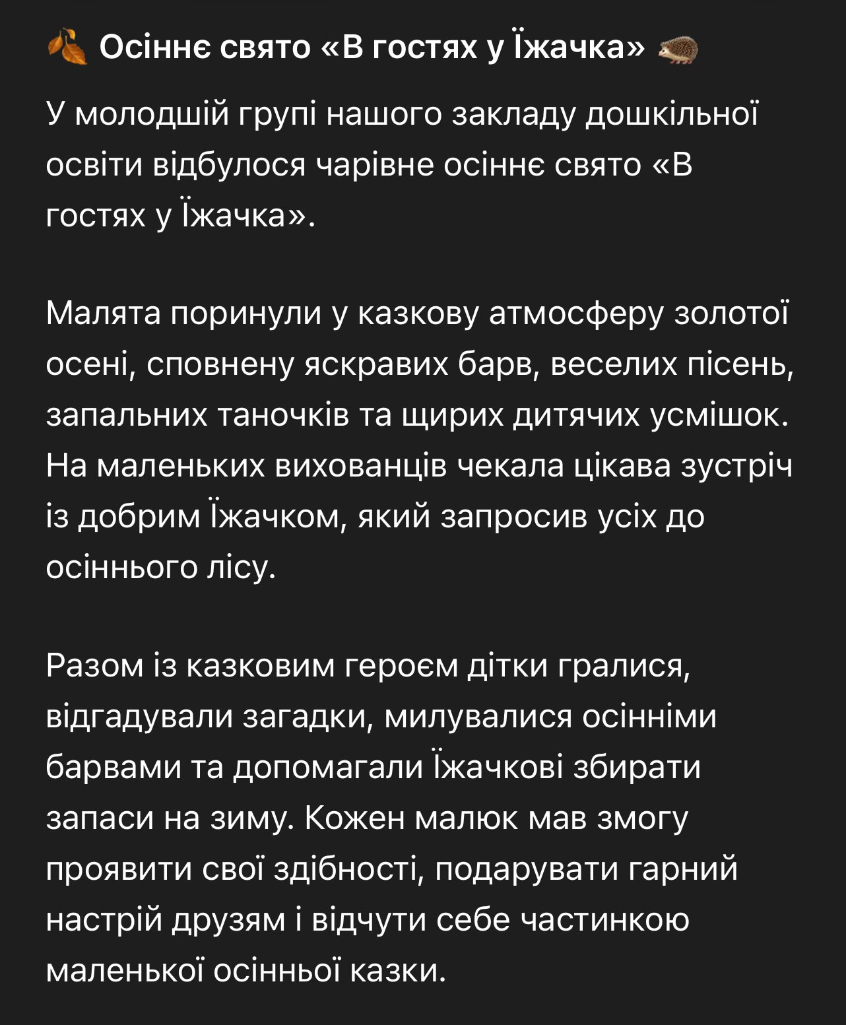
15.10.26 р.
